APLICAÇÃO DA TECNOLOGIA DE INFORMAÇÃO ESPACIAL COMO FERRAMENTA DE PLANEJAMENTO E SUPORTE À AGRICULTURA FAMILIAR

RESUMO
O presente trabalho tem por objetivo avaliar a viabilidade do uso da tecnologia de informação espacial, através da implementação de um sistema de informações geográficas, para fornecer suporte administrativo a um grupo de pequenos agricultores no gerenciamento da cadeia de produção agrícola local. A pesquisa foi desenvolvida a partir de um estudo realizado com 31 agricultores familiares da cidade de Irati – PR, cadastrados no programa PNAE (Programa Nacional de Alimentação Escolar). O sistema de informações geográficas (SIG) implementado foi direcionado para a aplicação da ferramenta de banco de dados espacial orientado ao objeto, possibilitando diversas consultas e produzindo resultados espaciais sobre inúmeras atividades desenvolvidas pelos agricultores, como distribuição espacial das propriedades, principais produtos, logística para escoamento da produção, relações sobre produção, área da propriedade, entre outras. O sistema pode ser utilizado como suporte para tomada de decisões, bem como intervenções no sentido de melhorar o desempenho individual e do grupo.

Palavras-chave: Planejamento rural; suporte a decisão; Sistema de Informações Geográficas

ABSTRACT
This study aims to evaluate the feasibility of using spatial information, by implementing a geographic information system for administrative support to an association of small farmers in the management of local agricultural production chain. The research was developed from a study of 31 farmers from the city of Irati - PR, PNAE registered in the program (National School Nutrition Programme). The geographical informations system (GIS) was implemented for the targeted application of the tool database object-oriented space. The same number of possible queries and yielded space on numerous activities undertaken by the group of farmers, such as spatial distribution of properties, main products, logistics for the production, relations of production, area of ​​the property, among others. The system can be improved and used as support for decision making and interventions to improve individual and group performance.
Keywords: Planning rural, decision support, geographical informations system

INTRODUÇÃO
O modelo de agricultura disseminado no Brasil nos anos 60 e 70 pela Revolução Verde trouxe mudanças significativas no espaço agrário brasileiro. Este modelo foi imposto de maneira excludente, beneficiando apenas alguns produtos, geralmente os que eram exportados; com isso, os maiores beneficiados foram os grandes fazendeiros e proprietários agrícolas (TEIXEIRA, 2005). Ainda, conforme Serio (2010), este modelo insustentável de agricultura é altamente degradante ao meio ambiente e totalmente dependente da indústria química, que passa a ditar as regras.
egundo o IBGE. 2006 a agricultura familiar no Brasil, composta principalmente por pequenos produtores, possui grande importância na garantia da segurança alimentar do país, pois é responsável, por exemplo, por 87% da produção nacional de mandioca, 70% da produção de feijão, 46% da produção de milho, 58% da produção de leite, 59% do plantel de suínos, além do fato de que, geralmente, estes produtos são comercializados no mercado interno. A menor participação da agricultura familiar está na cultura de soja (16%), que é um dos principais produtos de exportação nacional. Além disso, segundo o mesmo censo, existe grande empregabilidade no setor de agricultura familiar, constituída por 74,4% de trabalhadores contra 25,6% de mão de obra em estabelecimentos não familiares.
É fundamental, portanto, a importância da agricultura familiar para o país. No entanto, há dificuldades em se encontrar trabalhos acadêmicos com o propósito de colaborar para o desenvolvimento deste setor. Questiona-se a grande concentração de trabalhos voltados às indústrias e ao agronegócio, os quais possuem direitos reservados e são muitas vezes financiadores de projetos (Iamamoto, 2005).
A competitividade no mercado agrícola brasileiro é crescente, necessitando com isso o investimento em tecnologia de gestão que envolva não somente grandes proprietários agrícolas, mas que traga a tecnologia para o pequeno agricultor, diretamente ou mesmo através de associações e cooperativas.
Uma das principais técnicas utilizadas para suporte a decisão é a de geoprocessamento ou Sistema de Informações Geográficas (SIGs), que possibilita o gerenciamento de atividades e apoio na tomada de decisões por parte de cooperativas, associações ou até mesmo diretrizes para criação de políticas públicas a serem aplicadas neste meio (Francisco, 2008).
Nos SIGs, dados espaciais e não espaciais podem ser inseridos, analisados, armazenados, visualizados e disseminados. Os SIGs são aceitos como tecnologias que possuem o ferramental necessário para realizarem análises com dados espaciais (Arend, 2011). Estes dados permitem a realização de consultas e ao mesmo tempo a visualização de resultados sobre informações dos agricultores a respeito da base cartográfica de influência. Dessa forma, o conteúdo da informação obtida é mais útil, pois ao mesmo tempo em que aponta resultados das mais variadas pesquisas sobre produtores e produtos, apresenta suas respostas com a localização como informação adicional.
Os produtores rurais familiares participantes do PNAE (Programa Nacional de Alimentação Escolar), vinculados à EMATER de Irati – PR, não contam com tecnologias de gestão para seus produtos.
Dessa forma, o objetivo deste estudo foi avaliar a viabilidade do uso da tecnologia de informação espacial, através da implementação de um sistema de informações geográficas, para fornecer suporte administrativo a um grupo de pequenos agricultores no gerenciamento da cadeia de produção agrícola local.

2. MATERIAIS E MÉTODOS

O estudo foi realizado na área rural do município de Irati, que está situada na mesorregião sudeste paranaense, sendo esta a região menos urbanizada do Paraná, com 46% de sua população vivendo em áreas rurais (IPARDES, 2004).
A grande maioria da população rural do município obtém sua renda com pequenas atividades agrícolas, ou seja, são proprietários de terras que possuem até quatro módulos fiscais (64 hectares) sendo considerados, portanto, agricultores familiares.
A área de estudo concentra 31 agricultores familiares participantes do PNAE e é formada pelos povoados de Arroio Grande, Barra Mansa, Boa Vista do Pirapó, Lageadinho, Monjolo, Pirapó, Rio Preto e Volta Grande (Figura 1).

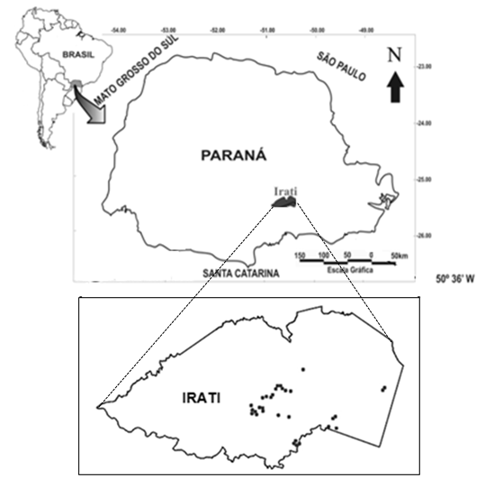
Figura 1. Área de estudo apresentando a distribuição espacial das propriedades familiares utilizadas neste estudo.

Os seguintes equipamentos foram utilizados neste estudo: 1 computador com boa capacidade de armazenamento e memória RAM, um aparelho receptor do sistema de posicionamento global (GPS) marca Garmim modelo H, o sistema SPRING (Sistema de Processamento de Informação Geográfica) versão 5.1.8, os módulos Impima para a conversão das cartas de .TIF para .SPG, e o Scarta para edição de cartas e geração de arquivos para impressão e o sistema de gerenciador de banco de dados Access, como suporte para os dados alfanuméricos.
A base cartográfica da área de trabalho, foi implementada através de seis cartas topográficas do ITCG, previamente digitalizadas com 300 pontos por polegada (300 dpi). A seguir, as cartas foram registradas dentro do ambiente SIG para posterior vetorização de informações cartográficas.
Foram então criados e vetorizados os seguintes planos de informação para a formação da base cartográfica da região de influência do estudo: “limite do município de Irati” onde se localizam todas as propriedades; “rodovias”, sendo composto por estradas intermunicipais de médio a grande fluxo de veículos que cortam a cidade; “estradas principais” composto por estradas em boas condições de tráfego, com médio fluxo que ligam a cidade de Irati às localidades principais; “estradas secundárias” composto por estradas em médias condições de tráfego, fluxo baixo de veículos que geralmente fazem a ligação de acesso entre as localidades; “estradas terciárias”, formada por estradas geralmente em más condições de tráfego, que ligam as propriedades agrícolas às estradas principais e secundárias; “localidades” que são os principais povoados rurais que fazem parte do município; “rede hidrográfica”, formada pelos principais cursos d´água que cortam as propriedades; e os “pontos” que representam as pequenas propriedades no município.
Os pontos de localização obtidos na sede de cada propriedade familiar através de receptor de GPS de navegação foram importados diretamente para o sistema e armazenados em um plano de informação separado.Foram utilizadas também 6 cartas topográficas em formato .JPG com resolução de 300 pontos por polegada, as quais foram posteriormente georreferenciadas , adquiridas do ITCG (Instituto de Terras Cartografia e Geociências) todas na escala 1:50000, sendo elas, folha SG.22-X-C-IV-1, MI2854/1, folha SG.22-X-C-IV-2, MI2854/2, folha SG.22-V-D-VI-2, MI2853/2, folha SG.22-X-C-I-4, MI2839/4, folha SG.22-X-C-I-3, MI2839/3, folha SG.22-V-D-III-4, MI2838/4, para a obtenção da base cartográfica.
Os agricultores familiares cadastrados no programa PNAE foram selecionados como objetos de estudo. O grupo compartilha de uma mesma ideologia, que é o desenvolvimento e diversificação da pequena propriedade, buscando com isso o uso sustentado do solo e demais recursos naturais, além do cultivo de hortifrutigranjeiros.
Elaborou-se, inicialmente, um questionário de campo, aplicado aos agricultores cadastrados no PNAE. Nesta etapa, foram realizadas visitas e entrevistas em cada uma das 31 propriedades pesquisadas para a aplicação do questionário e obtenção das coordenadas de localização de cada uma delas. Alguns dos dados obtidos nas entrevistas foram: “Nome do Proprietário”, “Idade”, “Escolaridade”, “Localidade” onde mora, “Área” da propriedade que possui, “Área” de preservação ou Reserva Legal, “Participante, ou não de associação”, “Quantidade de adubo utilizado por ano”, “Quantidade de defensivos agrícolas utilizados por ano”, “Quantidade de sementes utilizadas por ano”, “Se possui ou não SISLEG (Sistema de Manutenção, Recuperação e Proteção da Reserva Florestal Legal e Áreas de Preservação Permanente)”, “Informações sobre a diversidade de produtos produzidos na mesma”, “Mês do ano disponível para comercialização”, dentre outros.
Na seqüência, foram inseridos os dados dos agricultores familiares coletados nas visitas a cada propriedade. Esses dados foram associados diretamente a cada entidade gráfica pontual que representa a propriedade agrícola.
Após a implementação do modelo de dados orientado ao objeto pontual de representação das pequenas propriedades rurais, foi possível elaborar diversas consultas por agrupamento de atributos (dados alfanuméricos associados às propriedades rurais) e consultas por expressões lógicas, utilizando da melhor forma algumas das possibilidades do sistema.

3. RESULTADOS E DISCUSSÃO

Durante as visitas às propriedades estudadas, foi possível observar que apenas em algumas delas existe grande diversidade de produtos oriundos de suas atividades. Nestas, na maioria das vezes, a produção depende apenas da mão de obra familiar e, em poucos casos, ocorre utilização de agroquímicos no processo de produção. a partir dos resultados das entrevistas, percebeu-se a vontade de expandir a produção de hortifrutigranjeiros. No entanto, os agricultores alegam a falta de organização e apoio para que seus produtos possam chegar até a mesa do consumidor.
Para pequenos agricultores familiares, um fator que influencia diretamente na renda adquirida é a diversificação. Esta, segundo Pelinski (2011), exerce um efeito positivo sobre o lucro da propriedade, além de uma diversificação vertical, com agregação de valor aos produtos e uma integração e sustentabilidade maior da propriedade. Sabe-se que a diversificação pode ser uma alternativa para reduzir custos e incertezas no meio rural, tornando a propriedade menos vulnerável a alterações, tanto do clima, como do próprio mercado.
A vontade declarada desses agricultores por um crescimento e diversificação da produção vem ratificar a importância da utilização de tecnologias como o SIG para avaliação das condições das propriedades, porém de modo espacial e contínuo, no intuito de diagnosticar, conhecer e dar condições para monitorar o desenvolvimento e a horizontalização. Na sequência, são apresentados alguns resultados da funcionalidade do sistema implementado.

3.1 Consultas Por Agrupamento

Na figura 2 é apresentada uma classificação da dimensão das propriedades. Esta relação de dimensão é importante porque quanto menor for a propriedade, maior a necessidade de diversificação tanto em variedades quanto em agregação de valores aos produtos, sendo necessário então uma maior atenção e orientação.

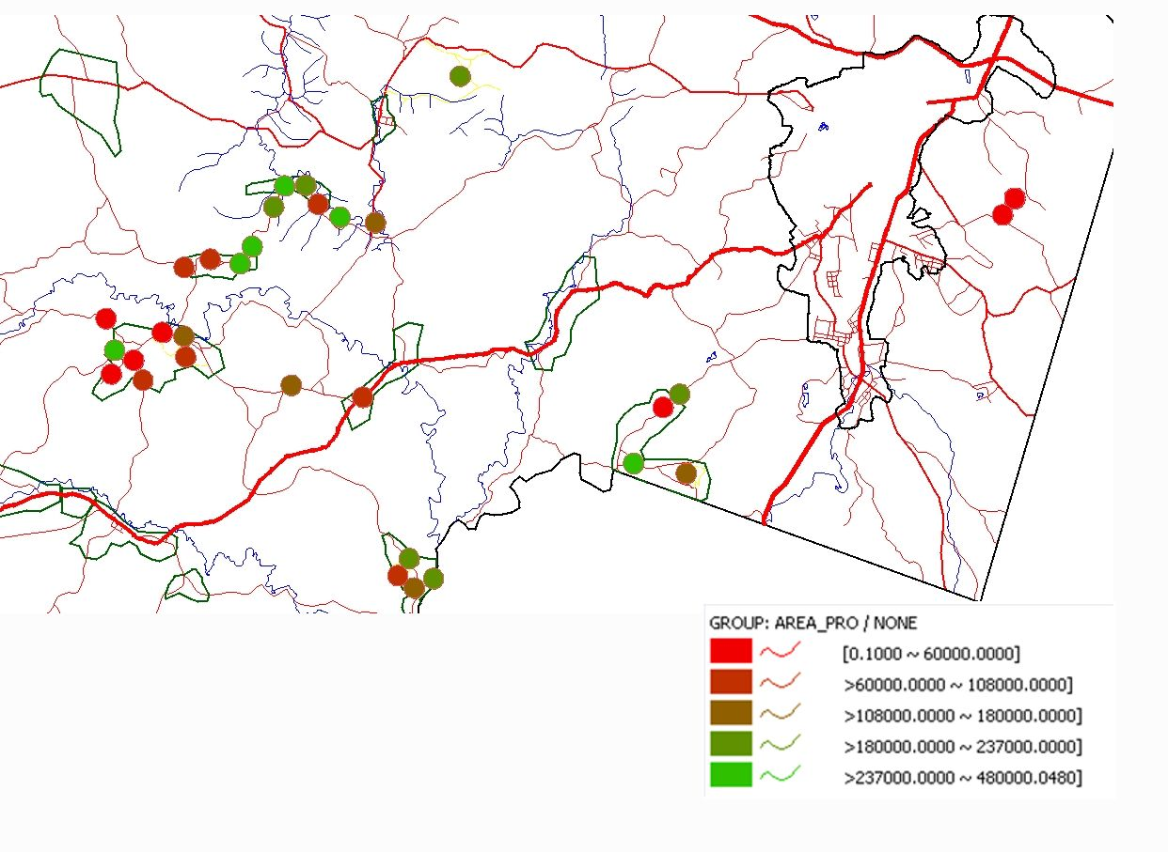

Figura 2. Classificação das propriedades pesquisadas de acordo com a dimensão de suas áreas.

A localização de cada propriedade dentro do limite geográfico da cidade de Irati, bem como rodovias, estradas e corpos hídricos existentes podem ser observados na Figura 2. Em uma primeira análise, é possível perceber que o conhecimento sobre a espacialização das propriedades e localização das mesmas em relação às estradas e rodovias é imprescindível para, por exemplo, definir onde instalar uma câmara fria para armazenamento dos produtos, ou até mesmo para se ter uma melhor visualização de pontos estratégicos de coleta e ou concentração de produtos, visando, com isso, a redução do tempo gasto com este trabalho, além de minimizar custos. O escoamento da produção também pode ser melhor organizado, com o planejamento e a visualização da localização das propriedades e da rede viária da região.
Na figura 3 são apresentados detalhes sobre a localização das sedes sedes das propriedades dos agricultores familiares, representadas por um círculo em forma de gráfico de torta. Os gráficos mostram a proporção de área de cada propriedade, bem como a área ocupada pela atividade principal.

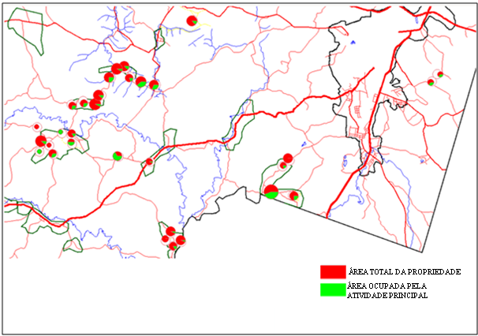
Figura 3. Relação entre o tamanho da propriedade e área ocupada pela atividade principal.

Verifica-se, portanto, que das 31 propriedades, apenas três ocupam mais de 50% de sua área com a atividade principal, sendo que duas delas são de área extremamente reduzida, o que explica o uso total da área para a atividade principal. Nota-se também que quatro propriedades não apresentam área expressiva, sendo utilizada para a atividade principal, o que pode ser explicado pelo fato de que esta atividade não depende de grandes espaços físicos. Exemplos dessas atividades são a panificação e a extração de poupa de fruta.
As áreas ocupadas pelas cinco principais atividades agrícolas das propriedades estudadas estão indicadas na Figura 4.
A média das superfícies de área dos agricultores pesquisados é de 15 hectares, sendo que a maior propriedade possui 48 hectares. Denota-se com isso que o grupo estudado possui pouca superfície agrícola útil e, como se pode observar na Figura 4, são poucas as propriedades que possuem um nível elevado de diversificação.

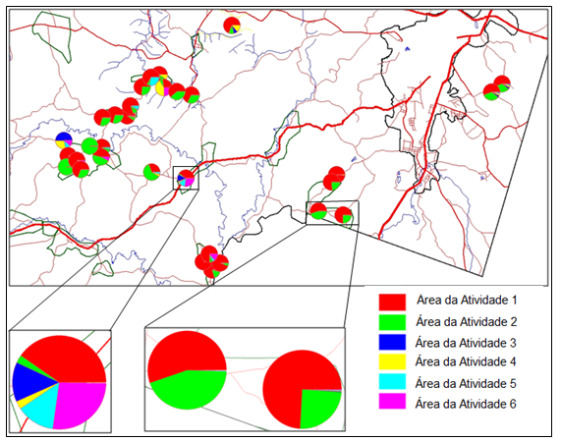
Figura 4. Áreas ocupadas pelas seis principais atividades agrícolas nas propriedades estudadas.

De acordo com Simonetti (2010), quanto menor for a superfície agrícola útil, maior deverá ser a diversificação de fontes de renda da família, procurando agregar valor ao que é produzido, para compensar e otimizar a pequena área útil. A realidade mostra, de acordo com a Figura 4, que isso não ocorre no grupo pesquisado.
A Figura 5 (A) exibe a distribuição do consumo de adubo (kg/ano) entre os proprietários, enquanto que a distribuição do número de embalagens de agrotóxicos consumidas por ano está representada na Figura 5 (B). É possível observar as propriedades que mais consomem adubos e agrotóxicos, possibilitando, através das evidências, a realização de orientações técnicas sobre o uso adequado de tais produtos e até mesmo de métodos de substituição dos mesmos por produtos menos danosos ao meio ambiente e que possam ser elaborados na propriedade. Dessa forma, os custos podem ser minimizados, aliando-se ainda a utilização, por exemplo, de técnicas de compostagem, elaboração de caldas e biofertilizantes.

a)
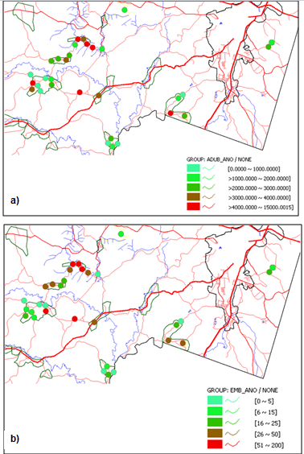

Figura 5. Distribuição do consumo de adubos em kg por ano (a) e Número de embalagens consumidas de agrotóxicos por ano

3.2 Consultas Por Expressão Lógica

O recurso da consulta por meio de expressões lógicas é bastante importante quando existe a necessidade de se obter a rápida seleção e visualização de objetos que envolvam uma série de atributos, operações e valores (Oliveira-Filho, 2003).
No sistema desenvolvido podem ser realizadas inúmeras consultas, dependendo de qual informação pretende-se extrair do banco de dados, desde consultas simples até as mais complexas. A vantagem deste tipo de obtenção de dados é que, uma vez elaborada a consulta, esta fica armazenada podendo ser recuperada a qualquer momento sem a necessidade de refazê-la. Além disso, o banco de dados pode ser enriquecido com o passar do tempo e a mesma consulta complexa que foi elaborada pode ser aplicada, obtendo com isso uma otimização de tempo e precisão nos resultados. O quadro 1 apresenta a expressão lógica utilizada na primeira consulta, bem como a descrição do seu conteúdo, inserida ao lado.

Quadro 1. Expressõres lógicas utilizadas na consulta 1 e suas respectivas descrições
Expressão Lógica | Descrição
CG000008->ASSOCI = 'Sim' .AND. | quais proprietários são associados e
CG000008->ATIVI_1 = 'Fumo' .AND. | tem como atividade principal Fumo e
CG000008->PROD_1 >= 5000 | e sua produção anual de fumo é maior ou igual a 5000 Kg/ano

As propriedades que atendem aos parâmetros estabelecidos pela consulta são as que aparecem na imagem da Figura 6, com preenchimento em azul.
A expressão lógica da consulta 1 é um exemplo de pesquisa simples que pode ser realizada, mas que pode servir como base para acompanhamento do número de agricultores que no decorrer dos anos vêm aderindo a associações e cultivando fumo, bem como aumentando a sua produção da atividade citada, devido a vários fatores intervenientes, que poderiam ser assistência técnica mais adequada ou programas e políticas públicas voltadas ao setor.

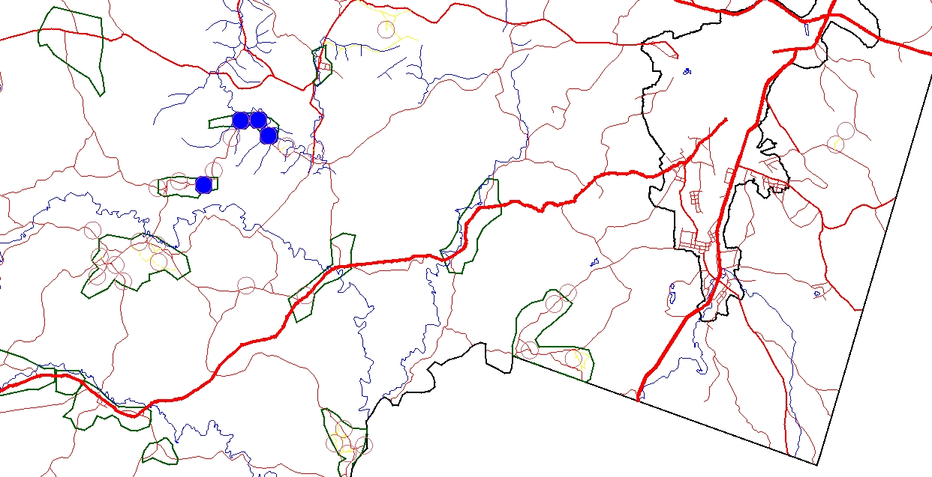
Figura 6. Resultado espacial da expressão lógica utilizada na consulta 1.

Na consulta 2, realizada com a finalidade de identificar a localização das propriedades que são fontes potenciais de contaminação dos corpos hídricos e do solo, como soja, milho e fumo. De acordo com Spadotto e Gomes (2011) o cultivo de soja é uma das principais atividades com potencial de poluição ambiental. Como pode ser visualizado na imagem gerada pela consulta 2 (Figura 7), existe uma série de corpos hídricos em torno das sedes destas propriedades agrícolas, o que se agrava ao perceber que estas propriedades possuem alto consumo de agrotóxicos e fertilizantes, além de desenvolverem o cultivo de fumo, com uma produção relativamente elevada. Esta consulta também seleciona aquelas propriedades que não possuem SISLEG (Sistema de Manutenção, Recuperação e Proteção da Reserva Florestal Legal e Áreas de Preservação Permanente), não se adequando portanto à legislação ambiental vigente, que obriga proprietários de terra a protegerem corpos hídricos, deixando em seu entorno uma faixa de vegetação impedindo a degradação do mesmo. O Quadro 2 apresenta as expressões lógicas utilizadas

Quadro 2. Expressões lógicas utilizadas na consulta 2 e suas respectivas descrições
Expressão Lógica | Descrição
CG000008->ATIVI_1 = 'Fumo' .AND. | Quais proprietários tem como atividade principal Fumo e
CG000008->PROD_1 >= 5000.AND. | tem produção maior ou igual a 5000 kg/ano e
CG000008->ATIV_2 = 'Soja' .OR.  CG000008->ATIV_3 = 'Soja' .OR.  CG000008->ATIV_4 = 'Soja' .OR.  CG000008->ATIV_5 = 'Soja' .OR.  CG000008->ATIV_6 = 'Soja' .OR.  CG000008->ATIV_7 = 'Soja' .OR.  CG000008->ATIV_8 = 'Soja' .OR.  CG000008->ATIV_9 = 'Soja' .OR.  CG000008->ATIV_10 = 'Soja' .OR.  CG000008->ATIV_11 = 'Soja' .OR.  CG000008->ATIV_12 = 'Soja' .OR.  CG000008->ATIV_13 = 'Soja' .OR.  CG000008->ATIV_14 = 'Soja') .AND. | também tem como atividade cultivo de soja
CG000008->SISLEG = 'N' .AND. | não possuem SISLEG e
CG000008->EMB_ANO >90 .AND. | fazem uso de mais que 90 embalagens de agrotóxicos por ano e
CG000008->ADUB_ANO > 4000 | também fazem uso de mais que 4000 Kg de adubo/ano

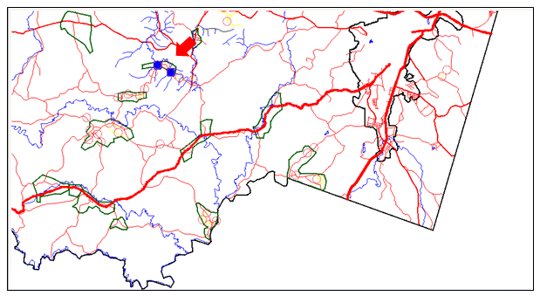

Figura 7. Resultado espacial da consulta 2, evidenciando com a seta as duas únicas propriedades que satisfazem às restrições da consulta.

Na utilização tanto do módulo de agrupamento por classe de atributos, quanto de consultas por expressões lógicas, é possível armazenar a operação elaborada e obter novamente resultados com exatamente a mesma operação em outra época. Neste caso, facilita o uso de expressões lógicas mais complexas e utilizadas com maior frequência.
Desta forma, como apresentado neste trabalho, sugere-se que a utilização da tecnologia de informação espacial possa contribuir ao desenvolvimento organizacional das pequenas propriedades, sobretudo do ponto de vista de informação centralizada, o que pode ser realizado por uma cooperativa ou associação.

CONCLUSÕES
- Foi possível obter resultados espaciais sobre as questões que envolvem os pequenos produtores, com uma melhor visualização dos problemas e soluções;
- O presente trabalho demonstrou que o sistema implementado pode colaborar para uma melhor organização das atividades desenvolvidas pelos agricultores familiares, além de fornecer ferramentas de suporte a decisão para a associação local e órgãos públicos que possam estar envolvidos com os pequenos produtores.

REFERÊNCIAS

AREND, M.R.. Múltiplos Critérios de Apoio à Decisão em SIG para a Promoção de Sistemas Orgânicos de Produção Agropecuária no Município de Arroio do Meio – RS. In: ANAIS XV SIMPÓSIO BRASILEIRO DE SENSORIAMENTO REMOTO - SBSR, Curitiba, PR, Brasil, 30 de abril a 05 de maio de 2011, INPE p.0423.

BRASIL 2006 Censo Agropecuário 2006. Disponível em:<www.ibge.gov.br/home/.../agropecuaria/censoagro/2006/agropecuario.pdf
>Acesso em:05 de Setembro de 2011.

FRANCISCO, J.E.S.Gerenciamento de atividades de agricultura familiar Sustentável com base em técnicas de Geoprocessamento, no Município de João Pessoa/PB. 2008.57 f. Monografia (Tecnólogo em Geoprocessamento) - Centro Federal de Educação Tecnológica da Paraíba. João Pessoa, PB, 2008.

IAMAMOTO, A. T.V.Agroecologia e desenvolvimento rural.2005.79f. Dissertação (Mestre em Recursos Florestais) – Universidade de São Paulo. Piracicaba,SP, 2005.

IBGE Censo agropecuário de 2006. Disponível em:
http://www.ibge.gov.br/home/..../agropecuaria/censoagro Acesso em 06 de novembro de 2011.

Instituto Paranaense de Desenvolvimento Econômico e Social. Leituras regionais: mesorregiões geográficas paranaenses: sumário executivo / Instituto Paranaense de Desenvolvimento Econômico e Social. – Curitiba: IPARDES, 2004. 32p.

OLIVEIRA-FILHO, P. C. et al. Implementação de um sistema de informação geográfica para a gestão da empresa florestal. Revista Floresta 33(1) 31-52, 2003.

Pelinski, A. et. al. A diversificação no incremento da renda da Propriedade familiaragroe- cológica. Disponível em: <http://www.iapar.br/arquivos/File/zip_pdf/Trab011 Diversif.pdf>Acesso em:15 de Novembro de 2011.

SERIO, J. Caracterização e avaliação do grau de sustentabilidade de assentamentos rurais no Ceará utilizando Avaliação Emergética e Sistema de Informações Geográficas. 2010. 135 f. Tese (Doutorado em Engenharia de Alimentos) – Universidade Estadual de Campinas. Campinas, SP, 23/02/2010.

SIMONETTI DANIELI; et al. A estratégia de diversificação da agricultura familiar: O caso da comunidade rural de São João em Itapejara D\'Oeste – PR. In: 48ºCONGRESSO SOBER, SOCIEDADE BRASILEIRA DE ECONOMIA ADMINISTRAÇÃO E ECONOMIA RURAL,Campo Grande, 25 a 28 de julho de 2009.

Spadotto, C.A., Gomes, M.A.F. Agrotóxicos no Brasil. Disponível:<http://www.agencia.cnptia.embrapa.br/gestor/agricultura_e_meio_ambiente/arvore/CONTAG01_40_210200792814.html>Acesso em: 15 de Novembro de 2011.

TEIXEIRA, J. C. Modernização da agricultura no Brasil: Impactos econômicos, sociais e ambientais. Revista Eletrônica da Associação dos Geógrafos Brasileiros, 2(2):21–42, 2005.

